**UNIDAD 1 FASE DE DISEÑO**

**DISEÑO DE SITIOS WEB**

**ELABORADO POR**

**DIANA CAROLINA ARIAS SOSA**

**CODIGO: 65707850**

**GRUPO: 301122_47**

**PRESENTADO AL TUTOR:**

**JOSUE IGNACIO OCHOA**

**UNIVERSIDAD NACIONAL ABIERTA Y A DISTANCIA UNAD**

**SEPTIEMBRE 13 BOGOTA D.C.**

**2017**

**ACTIVIDAD FASE DE PLANEACION Y ANALISIS**

**CURSO DISEÑOS DE SITIOS WEB - COD. 301122**

**FORMATO GUION SITIO WEB DEL OVI**

**Diseñado Por: Director Curso**

A continuación se presenta el formato de Guion para el desarrollo de la actividad de la Fase de Planeación y Análisis, revise muy bien las instrucciones para que realice un correcto diligenciamiento del mismo.

Éxitos!!!

1. **Objetivos del OVI (**describa mediante el registro de 1 objetivo general y tres específicos para que se construye este OVI**)**

**Objetivo general:**

Dar a conocer cada uno de los procesos necesario para diseñar un sitio web mediante las distintas herramientas y lenguajes de programación, permitiendo una gran facilidad de comprensión y aprendizaje a los estudiantes de ingeniería de sistemas UNAD

**Objetivo específico 1:**

Profundizar las temáticas de diseño de páginas web mediantes herramientas necesarias donde el estudiante puede elegir el formato en el que desea aprender ya sea imágenes, textos o videos.

**Objetivo específico 2:**

Utilizar las diferentes herramientas necesarias para que el estudiante ponga en práctica el diseño de sitios web.

**Objetivo específico 3:**

Reconocer lógicamente el proceso necesario para diseñar una página web

1. **Contenido informativo del OVI por secciones (**Replique el siguiente cuadro de acuerdo al número de secciones que vaya a crear en el OVI**)**

|  |
| --- |
| **Nombre de la sección que se creara en el OVI:** |
| **2.1 Objetivo de la sección:** |
| Ofrecer herramientas académicas necesarias que ayuden a los estudiantes a resolver problemas y ayudar en su autoaprendizaje.  Mi **OVI**  tendrá 4 secciones  **INICIO**  OBJETIVO : Información introductoria del curso  **LEAMOS- APRENDEMOS**  OBJETIVO : Lecturas de diseños de sitios web  **MULTIMEDIA**  OBJETIVO: Videos y tutoriales que permite de una manera más fácil explicar cada una de las herramientas necesarias para el diseño de sitio web.  **CURIOSIDAD**  OBJETIVO: Informar novedades, noticias actuales a los estudiantes del curso. |
| **2.2 Recursos de consulta que usara en la sección: (**coloque el nombre del material que usara para crear los contenidos de la sección y el enlace de descarga de los mismos sean estos Texto, Imágenes, Audios o Vídeos**)** |
| **INICIO**  *Texto e imágenes*  <http://aprende-web.net/comple/diseno/diseno1.php>  <http://www.sa-web.cl/>  **LEAMOS- APRENDEMOS**  *Texto e imágenes*  GIT Y GITHUB  <http://rogerdudler.github.io/git-guide/index.es.html>  <https://git-scm.com/book/es/v1/Fundamentos-de-Git-Trabajando-con-repositorios-remotos>  <https://radiosyculturalibre.com.ar/biblioteca/PROGRAMACION/git_manual.pdf>  http://stadium.unad.edu.co/ovas/10596_9134/guia1.pdf  **MULTIMEDIA**  *Videos, audios*  https://www.youtube.com/watch?v=cqMfPS8jPys  <https://www.youtube.com/watch?v=2OPL_9_MjbM>  **CURIOSIDAD**  *Texto, imágenes, Videos y audios*  [**https://www.creativosonline.org/blog/25-curiosidades-sobre-diseno-grafico.html**](https://www.creativosonline.org/blog/25-curiosidades-sobre-diseno-grafico.html) |
| * 1. **Redacte un borrador del contenido de lectura en formato de texto que tendrá la sección:**   **INICIO**    Bienvenidos queridos estudiantes al curso de diseño de sitios web, de la universidad Nacional Abierta y a Distancias UNAD.  El mundo de las tecnologías abarcan cada día mas todos los campos laborales, damos inicio a este curso importante para el desempeño en su campo laboral, donde encontrará lecturas, guías y videos sobre herramientas necesarias para el diseño de una pagina web.  **LEAMOS- APRENDEMOS**  En esta sección encontramos una guía de cómo realizar paso a paso la instalación GIT Y GITHUB.  Instrucciones de HTML5 y CSS3 para creación de contenidos en formato web  **MULTIMEDIA**  En esta sesión encontramos videos: Curso Básico de HTML desde 0 – Introducción y Crea una Página Web en HTML5 y CSS.  **CURIOSIDAD**  En esta sesión encontraremos datos curiosos del diseño de sitios web |

2) maquetación o Mockup de la página Index del sitio web en el que se construirá el OVI

Para la maquetación de mi página web elegí Balsamiq Mockups: <https://balsamiq.com/products/mockups/>

Realice la instalación en mi computador

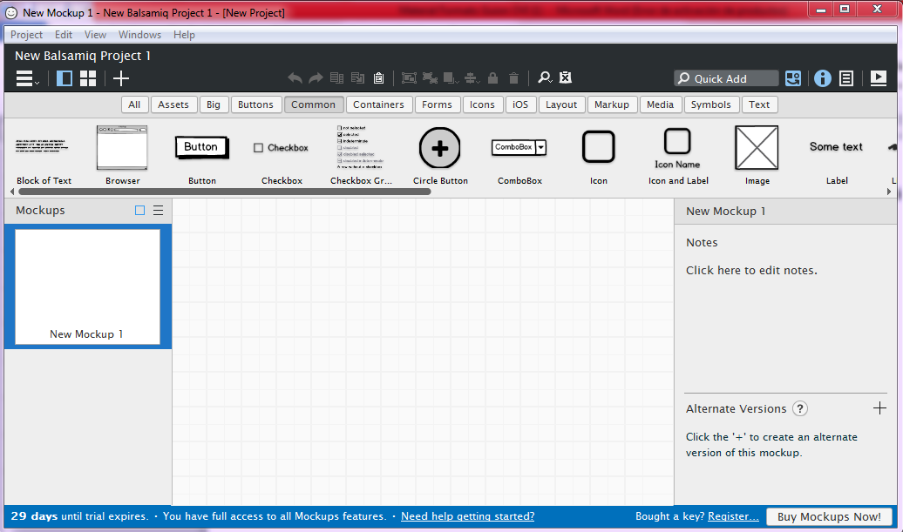

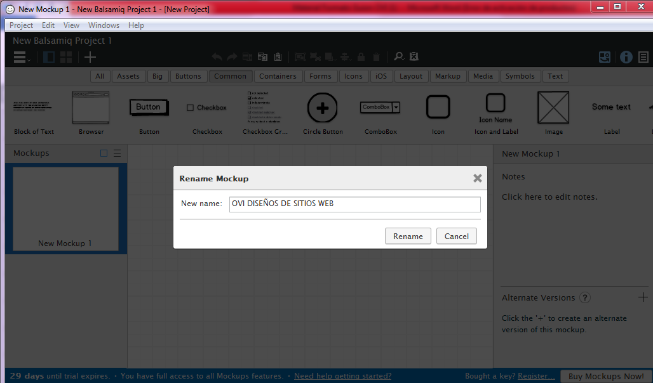

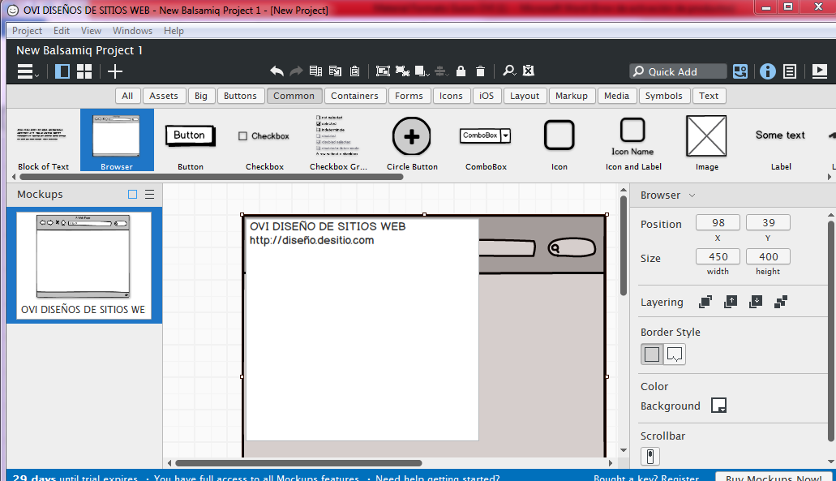

Personalice los colores institucionales de la universidad con su logo

